Papá Noel y Rudolph protagonizan
la edición navideña de Nocilla
- La marca líder de cremas de cacao lanza una edición especial navideña, en homenaje a dos de los personajes más queridos de este periodo del año.
4 de noviembre de 2025.- Nocilla presenta su edición limitada de Navidad, vistiendo sus formatos grandes con diseños inspirados en dos de los iconos más reconocibles de estas fiestas: Papá Noel y Rudolph. Una propuesta que combina la cremosidad única de Nocilla con un look navideño que hará más especial los desayunos y meriendas en este periodo del año tan único.
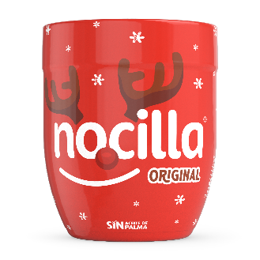
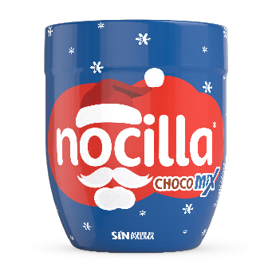
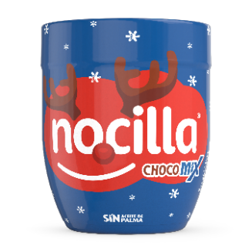
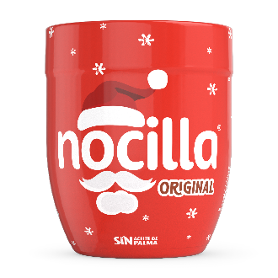

La edición limitada se puede encontrar en los envasas grandes de Nocilla Original y Nocilla Chocomix, la de dos sabores. Y como es habitual en toda la gama de cremas de la marca, con todo el sabor y sin aceite de palma ni gluten. La colección ya está disponible en supermercados y puntos de venta habituales, hasta agotar existencias.
Sobre Idilia
Idilia es una empresa familiar española dedicada a ofrecer productos de alta calidad para el desayuno y merienda de toda la familia. La compañía engloba algunas de las marcas más queridas e icónicas del país, como ColaCao, Nocilla y Paladín. La apuesta de Idilia por la calidad y la proximidad con el consumidor han convertido a sus marcas en líderes en el sector alimentario de nuestro país, estando presentes en los hogares españoles desde hace más de 75 años.
En España, Idilia emplea a más de 330 personas. La compañía está centrada en el crecimiento y la creación de valor para todos sus públicos de interés, tanto internos como externos, y en desarrollar su actividad potenciando un impacto positivo en su entorno, a través de su programa de sostenibilidad social y medioambiental “Idilia Personas y Planeta”. Su compromiso social se materializa también a través de la Fundación ColaCao, una entidad sin ánimo de lucro dedicada a luchar contra el acoso escolar en nuestro país, a través de distintos proyectos educativos, divulgativos y de investigación.
Para más información: ATREVIA. Júlia López – 667 632 083 jlaymerich@atrevia.com / Paola Díaz – 644 881 201 pdmatias@atrevia.com

